Усл. 2000

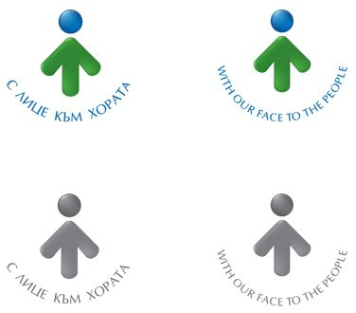

**ОБЩИНА БРЕЗНИК**

Вх.№ .........................

…………………………..20….. г.

**ДО**

**КМЕТА НА**

**ОБЩИНА БРЕЗНИК**

**ЗАЯВЛЕНИЕ**

за издаване на многоезично извлечение от акт за гражданско състояние

(Уникален идентификатор на административната услуга - 2000)

От ....................................................................................................................................... ,

(посочете трите имена на физическото лице)

ЕГН ..........................................., адрес за кореспонденция: гр./с. .........................................,

община......................................, област ..........................................................................., ул. (ж.к.) …………………………………………………….........................................................................., тел.: ……………………………………………………………………., електронна поща .............................................

Заявявам желанието си да ми бъде издадено многоезично извлечение от акт за гражданско състояние............................................................................., което се отнася:

(посочва се видът на акта - за раждане, за брак, за смърт)

 за мен

 за лицето:.........................................................................................................................

(собствено, бащино и фамилно име)

ЕГН:.....................................................................................................................................

(когато лицето няма ЕГН, се посочва датата на раждане)

Срок за изпълнение: 3 дни

Такса: 6.00 лв./ 3.07 евро

 Прилагам документ за платена такса

 Плащането е извършено по електронен път

Желая издаденият индивидуален административен акт да бъде получен:

 Лично на гише от ЦАО;

 На електронен адрес, съгласно Закона за електронното управление ………………………………………..;

 В профил, регистриран в Информационната система за сигурно електронно връчване /ССЕВ/;

 Чрез лицензиран пощенски оператор на адрес: ...........................................................   
като декларирам, че пощенските разходи са за моя сметка, платими при получаването на акта за вътрешни пощенски пратки и съм съгласен документите да бъдат пренасяни от оператора за служебни цели.

Община Брезник

Банкова сметка : BG46STSA93008423552400, BIC: STSABGSF, Банка ДСК ЕАД гр.Брезник

вид плащане 448007 - общинска такса за административни услуги

ЗАБЕЛЕЖКА: Заявлението може да бъде представено на гише, по пощата или по електронен път

Дата: .......................                                                              Заявител: .............................

                                                                                                                     (подпис)